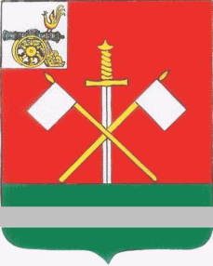
.
СМОЛЕНСКАЯ ОБЛАСТЬ
МОНАСТЫРЩИНСКИЙ РАЙОННЫЙ
СОВЕТ ДЕПУТАТОВ

Р Е Ш Е Н И Е
от 22 января 2016 года № 5
О награждении Почетной грамотой Монастырщинского районного Совета депутатов коллектива сотрудников отделения полиции по Монастырщинскому району МО МВД России "Починковский"

Рассмотрев ходатайство Председателя постоянной депутатской комиссии по местному самоуправлению и правоохранительной деятельности Владимира Николаевича Шупилкина и в соответствии с Положением о Почетной грамотой Монастырщинского районного Совета депутатов, Монастырщинский районный Совет депутатов

РЕШИЛ:
1. Наградить Почетной грамотой Монастырщинского районного Совета депутатов коллектива сотрудников отделения полиции по Монастырщинскому району МО МВД России "Починковский" за высокие показатели в оперативно-служебной деятельности, успешное выполнение задач, стоящих перед органами внутренних дел, укрепление законности и правопорядка в Монастырщинском районе.
- Настоящее решение вступает в силу с момента его подписания и официального опубликования в общественно-политической газете «Наша жизнь».

Глава муниципального образования
«Монастырщинский район» Смоленской области А.В. Голуб

